Nguyễn Đức Gia Huy – 3118410151

Activity Diagram

**Quản lý chuyến bay**

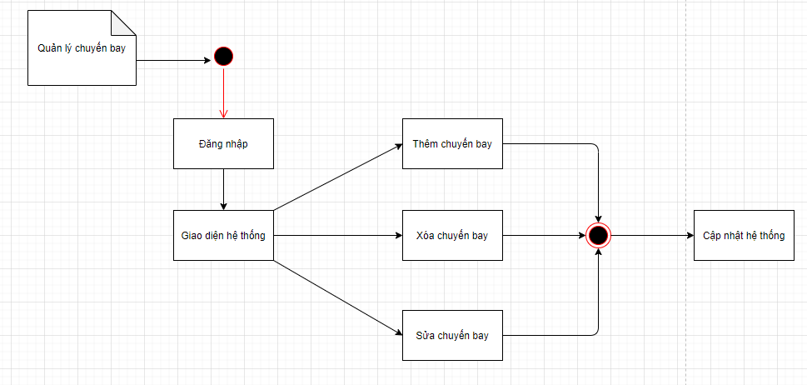

**Chức năng thanh toán**

